woocommerce商品单独运费设置插件文档

部署流程
- 安装插件
忽略
- 启用插件
忽略
- 设置插件
位置：Woocommerce → 设置 → 配送 → 运输方式（一、二、三）
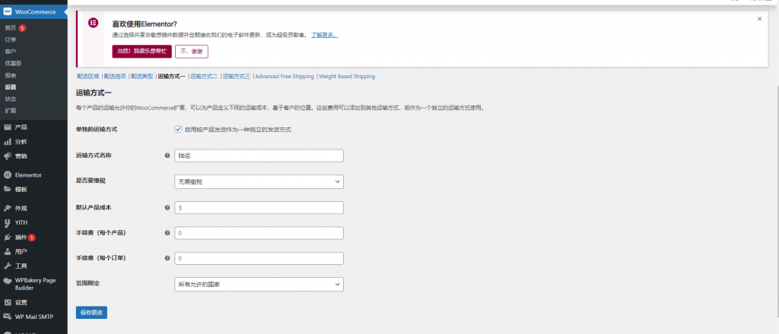
  - 、单独的运费方式开关：启用后可在前台显示此运输方式，关闭相当于关闭这个运输方式，比如开启了运输方式二（海运）和运输方式三（空运[默认价格设置为0且产品未单独设置该地区运费，所以费用为空]），而关闭了运输方式一（陆运）。其用户结账页面显示如下：
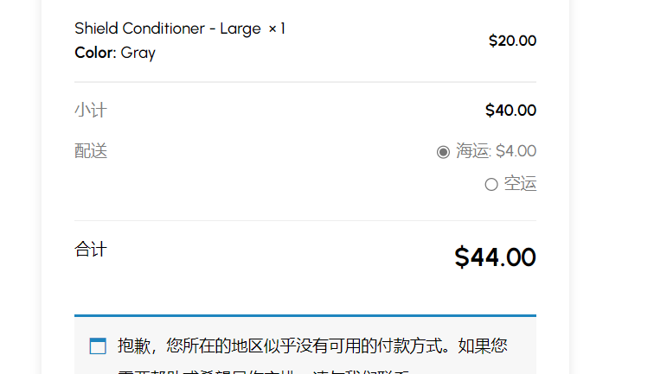
  - 运输方式名称：前台用户结账时显示的运输方式名称，比如上面①中的陆运、海运、空运，默认为运输方式一、运输方式二、运输方式三。
  - 是否要缴税：是否将运输费用参与到缴税中，不知道用途可以选择《无需缴税》。
  - 默认产品成本：填写后，在产品未设置该运输方式在某地区的运费时，按照默认的价格计算，比如①中图片，该产品未设置该地区的运输费用，直接用的默认的，而《空运》，设置的默认产品成本《海运》是4美元，空运没设置（设置为0）。
  - 手续费（每个产品）：每个产品固定增加多少费用，可以是金额，也可以是百分比。比如我们设置1，那么用户在选择该运输方式时，每件商品就增加1美元（单位为Woocommerce设置的默认单位，在Woocommerce→设置→常规→币种选择中设置），如果用户一次购买两件商品则需要额外支付2美元。
  - 手续费（每个订单）：每个订单需要额外支付的费用，同样可以设置金额和百分比。如果用户里面有两件商品，而我们设置的1，那么，也是只收取1美元。
  - 范围限定，限定该运输方式只能在某些国家、地区生效，建议设置为所有允许的国家。

产品设置运费
- 在什么地方编辑
在编辑或者新增产品时：在产品数据栏的配送里面，有三个可以开启的开关：单独设置地区的第一（二、三）种运输方式计费。需要哪种开启哪种即可。
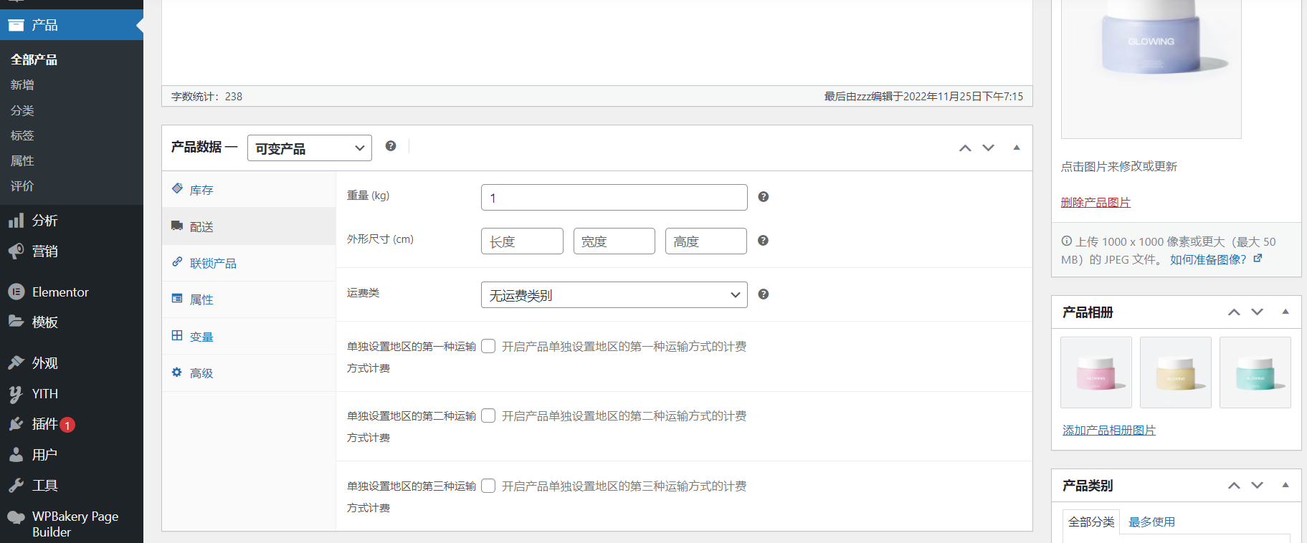

- 各个参数说明
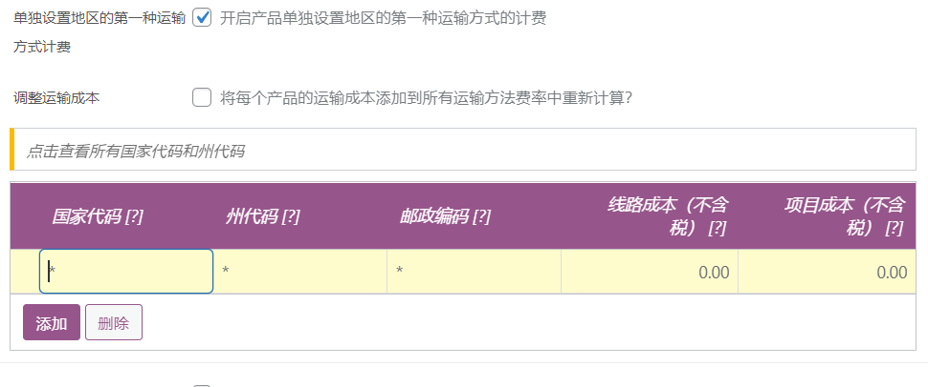
  - 单独设置地区的第一（二、三）种运输方式计费：开启后可以每个国家或地区的费用，不开启的话按《一、部署流程中④的默认产品成本进行计费》。
  - 调整运输成本：将每个产品的运输成本添加到所有的运输方法费率中重新计算，建议关闭。
  - 国家代码、州代码（也就是地区代码）：相应地区的一个代码，在上方可以点击查看所有的代码。
  - 邮政编码：建议留空即可
  - 线路成本：到达那个地区的运费
  - 项目成本：产品的成本
- 计算公式
  - 情况一
后台设置不开启《单独的运输方式》：这个运输方式客户点击不到，不计费
  - 情况二
不开启单独设置地区的第一（二、三）种运输方式计费：该运输方式按默认产品成本计算，公式：最终运费=默认产品成本×该运输方式的商品数量。
  - 情况三
开启单独地区的第一（二、三）中运输方式但未设置客户配送地区的费用：该运输方式按默认产品成本计算，公式：最终运费=默认产品成本×该运输方式的商品数量。
  - 情况四
开启单独地区的第一（二、三）中运输方式并且设置了客户配送地区的费用：该运输方式运费按设置的计算，公式：最终运费=线路成本+项目成本×商品数量。

